

计算机网络实验指导书
Experimental Guide for Computer Network

计算机工程学院
20XX年X月

实验一 网络传输介质与网线制作
- 基本要求（2学时）
1. 基础理论及基本知识
（1）掌握RJ-45接口的定义、类型及应用；
（2）了解不同类型双绞线（如CAT5, CAT5e, CAT6）的特性及应用场景。
2. 实践（实验）操作的基本技能
（1）根据标准制作RJ-45直通线；
（2）根据标准制作RJ-45交叉线；
（3）使用线缆测试仪测试双绞线的连通性及性能；
（4）识别并纠正双绞线制作中的常见错误；
（5）掌握双绞线接头的正确压接方法。
3. 实验器材
双绞线、RJ-45插头（水晶头）、压线钳、测线器
更多信息，请访问 https://glplaman.github.io/network/drill_twist.html

图 1 T568A

图 2 T568B
- 实验题目：网络传输介质与网线制作
- 实验目的
- 了解双绞线布线标准
- 掌握直通式双绞线的制作方法
- 掌握交叉式双绞线的制作方法
- 掌握测线器的使用方法
- 实验拓扑
无
- 实验步骤
  - 备线
  - 剪线
  - 剥线
  - 排线
无重叠、无交叉
白橙 橙 白绿 蓝 白蓝 绿 白棕 棕
  - 压线
线芯顶紧
压实
一次成型
  - 测试
- 实验结果
【填写调试运行结果：查看××信息、运行命令、观察输出结果，并在下方粘贴命令输出。】

实验二 交换机
- 基本要求（2学时）
基础理论及基本知识
- 主机通信时，首先查找ARP缓存表有没有目标IP地址对应的MAC地址；如果有，就封帧并发送；如果没有，就发起地址解析协议ARP， 请求目标IP地址对应的MAC地址；主机获取MAC地址后，在ARP缓存表中增加一条 IP 地址到 MAC 地址的映射条目 Entry；同时，封帧并发送
- 交换机基于源MAC地址学习并构建MAC表；基于目标MAC地址转发
- 交换机的端口默认混合模式是 Hybrid
- Access：收到数据打上标签，发出数据剥掉标签
- Trunk：允许带有多个不同 VLAN 标签的数据通过
- Hybrid：既可以打标签也可以不打标签，最灵活
- 允许带有多个不同 VLAN 标签（Tag）的数据帧通过
- PVID：当 Trunk 接口收到没有标签 Untagged 的数据帧时，交换机会给它打上 PVID 指定的 VLAN 标签
- 如果数据本身有标签，则查看allow-pass，允许则放行。否则则丢弃
- 日常连接的终端接都在 Access 接口，发送的数据帧都没有标签，不需要指定 PVID
- 分组进入交换机的 access 端口后，会打上相应的 VLAN标签，如 VLAN 10
- 中继 trunk 端口将带着 VLAN 10 标签的分组转发到对端交换机
- 对端交换机收到后，剥离 VLAN 10 的标签，转发给目标主机
表 1 交换机常用命令
命令 | 说明
system-view | 进入系统视图system view
sysname xxx | 更改设备命令提示符
undo info-center enable | 关闭回显信息
display mac-address | 查看MAC表
display mac-address verbose | 查看MAC表详细信息
vlan 10 | 创建 VLAN 10
vlan batch 10 20 | 批量创建 VLAN 10 20
vlan batch 10 to 20 | 批量创建 VLAN 10 11 12 ... 19 20
port link-type hybrid | access | trunk | 配置 access 接口；默认是Hybrid
port default vlan 10 | 接口属于VLAN10
port trunk pvid vlan xxx | 设置 trunk 的 pvid；默认是 VLAN1
port trunk allow-pass vlan xxx yyy | VLAN 放行
display vlan | 查看 VLAN
display port vlan | 查看端口模式
display version | 显示设备版本号
undo | 删除配置命令
quit | 返回上一级视图
return | 返回用户视图
save | 保存配置（用户模式 user view）

表 2 主机常用命令
arp -a | 查看ARP缓存
arp -d | 清除ARP缓存
交换机常规操作
- 开启
- 进入系统视图
- 关闭回显信息
- 更改主机名/命令提示符

交换机VLAN Access基本步骤
- 创建VLAN
- 选择端口
- 设置类型 Access
- 划分VLAN

交换机VLAN Trunk 基本步骤
- 选择端口
- 设置类型 Trunk
- 放行指定VLAN
其它
TG：Tagged；带标签。表示这个端口在该 VLAN 里以 Tagged 方式转发，数据帧会保留 VLAN 标签。常见于 Trunk 口、Hybrid 口的 tagged VLAN。
UT：Untagged；无标签。表示这个端口在该 VLAN 里以 Untagged 方式转发，数据帧会剥离 VLAN 标签。常见于 Access 口、Hybrid 口的 untagged VLAN。
- 实验题目：交换机
- 实验目的
- 熟悉ARP的过程
- 熟悉交换机自学习的过程
- 熟悉交换机端口的模式
- 掌握创建LAN和VLAN的方法
- 熟悉eNSP的基本使用
- 熟悉利用抓包工具分析网络的一般方法
- 实验拓扑
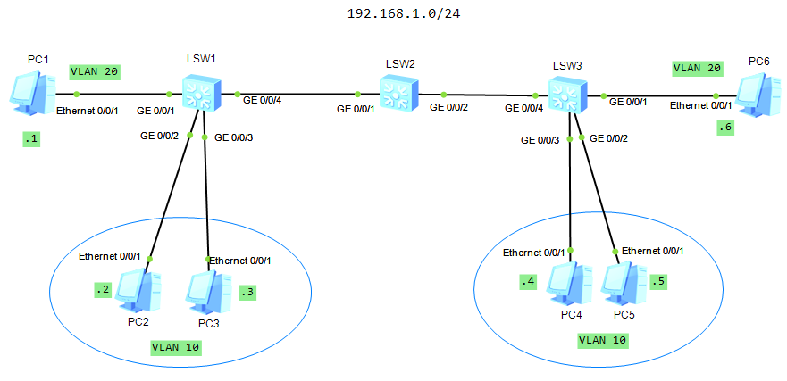
图 3 网络拓扑
- 实验步骤
  - 创建网络拓扑
- 交换机S5700 3台
- 主机 6台
  - 各主机配置IP地址
  - 检查各主机ARP缓存表
PC1：为空
PC>arp -a
主机PC4：为空
PC>arp -a
  - 查看各交换机的MAC地址表
SW1：为空
[SW1]display mac-address
SW2：为空
[SW2]display mac-address
SW3：为空
[SW3]display mac-address
  - PC1 PING PC4，成功
PC>ping 192.168.1.4
  - 查看各交换机的MAC地址表
SW1：端口1链接PC1；端口4链接PC4
<SW1>display mac-address
SW2:端口1链接PC1;端口2链接PC4
[SW2]display mac-address
SW3：端口4链接PC1;端口1链接PC4
[SW3]display mac-address
  - 检查各主机缓存表
PC1：有地址映射记录；从单播回复中获取
PC>arp -a
PC4：有地址映射记录；从广播请求中获取
PC>arp -a
PC2：有地址映射记录；从广播请求中获取
PC>arp -a
PC3：有地址映射记录；从广播请求中获取
PC>arp -a
  - 查看老化时间
等待一段时间（180s），再次检查各主机缓存表
等待一段时间（300s），再次检查各交换机MAC地址表
  - 创建VLAN并划分端口
SW1创建VLAN 10、20、划分端口
[SW1]
SW1查看
[SW1]display vlan
SW3创建VLAN 10、20、划分端口
[SW3]
SW3查看
[SW3]dis vlan
  - 测试连通性
PC1到PC2：失败
PC>ping 192.168.1.2
使用Wireshark抓包测试
（图）
PC1到PC4：失败
PC>ping 192.168.1.4
PC1到PC6：失败
PC>ping 192.168.1.6
PC2到PC3：成功
PC>ping 192.168.1.3
PC2到PC4：失败
PC>ping 192.168.1.4
PC2到PC6：失败
PC>ping 192.168.1.6
PC4到PC5：成功
PC>ping 192.168.1.5
  - 指定Trunk口并放行VLAN
SW1：端口4
[SW1]
SW3：端口4
[SW1]
SW2（先创建VLAN再指定Trunk）
[SW2]
  - 查看各交换机端口模式
SW1：3个Access；1个Trunk
<SW1>display port vlan
SW2：2个Trunk
<SW2>display port vlan
SW3：3个Access；1个Trunk
<SW3>display port vlan
  - 测试连通性
PC1到PC6：成功
PC>ping 192.168.1.6
  - 抓包测试SW2的端口4，查看VLAN的dot1Q协议封装情况
PC1 → PC6
（图）
PC2 → PC4
（图）
  - PC2 → PC3时，抓包测试通信情况；理解VLAN标签的特点
（图）
  - 保存各交换机设置；也可逐步退出quit
<SW1>return
[SW1]save

<SW2>return
[SW2]save

<SW3>return
[SW3]save

  - 其它
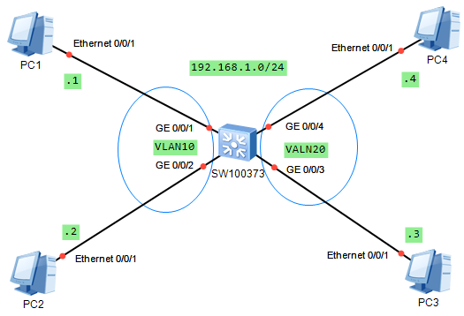
图 5 选做1
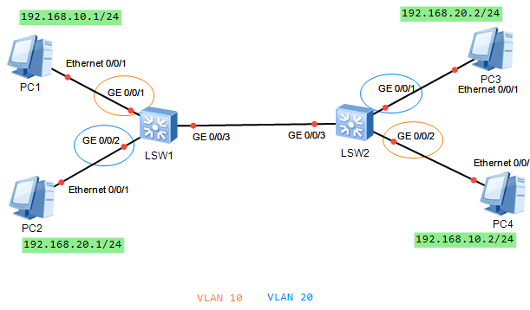
图 6 选做2
- 实验结果
【填写调试运行结果：查看××信息、运行命令、观察输出结果，并在下方粘贴命令输出。】

实验三 路由器
- 基本要求（2学时）
基础理论及基本知识
- 人工路由
- 由网络管理员手动配置，用于指定路由器将数据包转发到目标网络的路径
- 不会自动学习或更新；网络拓扑变化时必须人工修改
- 特殊静态路由：0.0.0.0/0；默认路由
- 适合小型网络、边缘网络、出口默认路由、链路数量少且拓扑稳定的环境
- 中大型网络或链路经常变化的网络，一般会改用 OSPF 等动态路由协议
表 3 常用命令
命令 | 说明
system-view | 进入系统视图system view
sysname xxx | 更改设备命令提示符
undo info-center enable | 关闭回显信息
interface type slot/sub/port | 选择端口
undo shutdowm | 开启端口；默认是打开的
ip route-static NETWORK MASK NEXT-HOP | 配置静态路由
display interface brief | 查看所有端口概要信息
display interface GigabitEthernet 0/0/0 | 查看特定端口信息
display ip routing-table | 查看路由表
display ip routing-table protocol static | 仅仅查看静态路由
display version | 显示设备版本号
undo | 删除配置命令
quit | 返回上一级视图
return | 返回用户视图
save | 保存配置（用户模式 user view）
路由器常规操作
- 开启
- 进入系统视图
- 关闭回显信息
- 更改主机名/命令提示符

路由器一般操作
- 选择端口
- 配置IP地址
- 其它操作
- 实验题目：路由器
- 实验目的
- 了解路由器的作用
- 熟悉路由器的基本结构
- 熟悉路由器的基本操作
- 掌握静态路由的配置
- 进一步熟悉eNSP的使用
- 进一步熟悉利用抓包工具分析网络的方法
- 实验拓扑
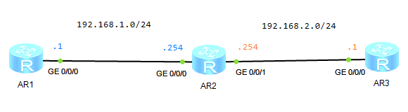
图 7 网络拓扑
- 实验步骤
  - 创建网络拓扑
- eNSP网络模拟平台
- 路由器 AR2220 3台
- 交换机 S5700（可选）
- 主机 PC（可选）
  - 配置路由器IP地址
AR1
<Huawei>system-view
Enter system view, return user view with Ctrl+Z.
[Huawei]sysname AR1
[AR1]undo info-center enable
Info: Information center is disabled.
[AR1]interface g0/0/0
[AR1-GigabitEthernet0/0/0]ip address 192.168.1.1 24
[AR1-GigabitEthernet0/0/0]undo shutdown
Info: Interface GigabitEthernet0/0/0 is not shutdown.
[AR1-GigabitEthernet0/0/0]quit
[AR1]

AR3
<Huawei>system-view
Enter system view, return user view with Ctrl+Z.
[Huawei]sysname AR3
[AR3]undo info-center enable
Info: Information center is disabled.
[AR3]interface g0/0/0
[AR3-GigabitEthernet0/0/0]ip address 192.168.2.1 24
[AR3-GigabitEthernet0/0/0]undo shutdown
Info: Interface GigabitEthernet0/0/0 is not shutdown.
[AR3-GigabitEthernet0/0/0]quit
[AR3]

AR2
<Huawei>system-view
Enter system view, return user view with Ctrl+Z.
[Huawei]sysname AR2
[AR2]undo info-center enable
Info: Information center is disabled.
[AR2]interface g0/0/0
[AR2-GigabitEthernet0/0/0]ip address 192.168.1.254 24
[AR2-GigabitEthernet0/0/0]undo shutdown
Info: Interface GigabitEthernet0/0/0 is not shutdown.
[AR2-GigabitEthernet0/0/0]quit
[AR2]inter g0/0/1
[AR2-GigabitEthernet0/0/1]ip address 192.168.2.254 24
[AR2-GigabitEthernet0/0/1]undo shutdown
Info: Interface GigabitEthernet0/0/1 is not shutdown.
[AR2-GigabitEthernet0/0/1]quit
[AR2]
  - 使用 PING 测试网络的连通性
AR1 → AR2：成功
[AR1]ping 192.168.1.254

AR1 → AR3：失败
[AR1]ping 192.168.2.1

AR3 → AR2：成功
<AR3>ping 192.168.2.254

  - 开启Wireshark抓包，重新使用PING测试网络连通性
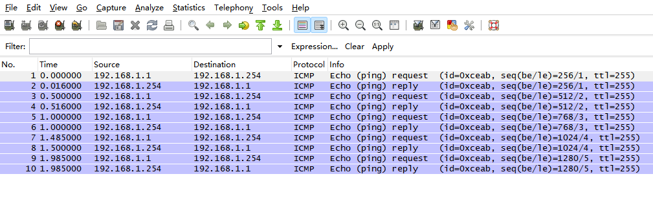
图 8 测试AR1到AR2的连通性
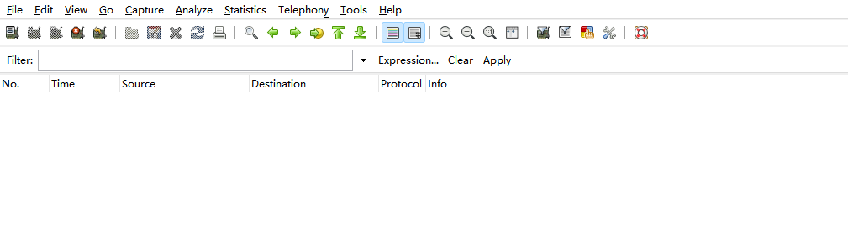
图 9 测试 AR1到AR3的连通性
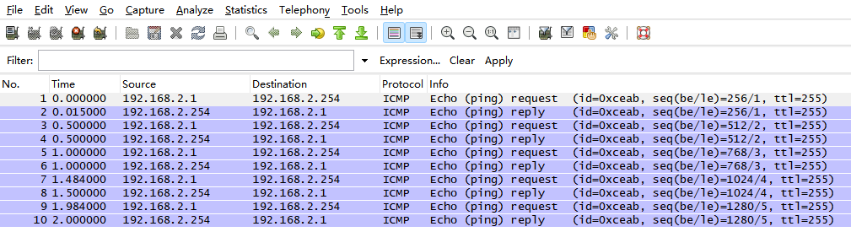
图 10 测试AR3到AR2的连通性
  - 查看当前路由表
AR1
[AR1]dis ip routing-table
Route Flags: R - relay, D - download to fib
------------------------------------------------------------------------------
Routing Tables: Public
Destinations : 7 Routes : 7

Destination/Mask Proto Pre Cost Flags NextHop Interface

127.0.0.0/8 Direct 0 0 D 127.0.0.1 InLoopBack0
127.0.0.1/32 Direct 0 0 D 127.0.0.1 InLoopBack0
127.255.255.255/32 Direct 0 0 D 127.0.0.1 InLoopBack0
192.168.1.0/24 Direct 0 0 D 192.168.1.1 GigabitEthernet
0/0/0
192.168.1.1/32 Direct 0 0 D 127.0.0.1 GigabitEthernet
0/0/0
192.168.1.255/32 Direct 0 0 D 127.0.0.1 GigabitEthernet
0/0/0
255.255.255.255/32 Direct 0 0 D 127.0.0.1 InLoopBack0

AR3
<AR3>dis ip routing-table
Route Flags: R - relay, D - download to fib
------------------------------------------------------------------------------
Routing Tables: Public
Destinations : 7 Routes : 7

Destination/Mask Proto Pre Cost Flags NextHop Interface

127.0.0.0/8 Direct 0 0 D 127.0.0.1 InLoopBack0
127.0.0.1/32 Direct 0 0 D 127.0.0.1 InLoopBack0
127.255.255.255/32 Direct 0 0 D 127.0.0.1 InLoopBack0
192.168.2.0/24 Direct 0 0 D 192.168.2.1 GigabitEthernet
0/0/0
192.168.2.1/32 Direct 0 0 D 127.0.0.1 GigabitEthernet
0/0/0
192.168.2.255/32 Direct 0 0 D 127.0.0.1 GigabitEthernet
0/0/0
255.255.255.255/32 Direct 0 0 D 127.0.0.1 InLoopBack0
  - 配置静态路由
AR1
[AR1]ip route-static 192.168.2.0 24 192.168.1.254
[AR1]
思考：
· 如果这个时候，AR1 PING AR3，可以成功吗？
· 使用抓包去验证你的结论
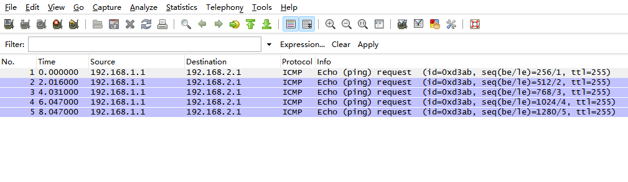
图 11 单侧配置静态路由
AR3
[AR3]ip route-static 192.168.1.0 24 192.168.2.254
[AR3]
  - 查看当前路由表
AR1
[AR1]dis ip routing-table
Route Flags: R - relay, D - download to fib
------------------------------------------------------------------------------
Routing Tables: Public
Destinations : 8 Routes : 8

Destination/Mask Proto Pre Cost Flags NextHop Interface

127.0.0.0/8 Direct 0 0 D 127.0.0.1 InLoopBack0
127.0.0.1/32 Direct 0 0 D 127.0.0.1 InLoopBack0
127.255.255.255/32 Direct 0 0 D 127.0.0.1 InLoopBack0
192.168.1.0/24 Direct 0 0 D 192.168.1.1 GigabitEthernet
0/0/0
192.168.1.1/32 Direct 0 0 D 127.0.0.1 GigabitEthernet
0/0/0
192.168.1.255/32 Direct 0 0 D 127.0.0.1 GigabitEthernet
0/0/0
192.168.2.0/24 Static 60 0 RD 192.168.1.254 GigabitEthernet
0/0/0
255.255.255.255/32 Direct 0 0 D 127.0.0.1 InLoopBack0

[AR1]

AR3
[AR3]dis ip routing-table
Route Flags: R - relay, D - download to fib
------------------------------------------------------------------------------
Routing Tables: Public
Destinations : 8 Routes : 8

Destination/Mask Proto Pre Cost Flags NextHop Interface

127.0.0.0/8 Direct 0 0 D 127.0.0.1 InLoopBack0
127.0.0.1/32 Direct 0 0 D 127.0.0.1 InLoopBack0
127.255.255.255/32 Direct 0 0 D 127.0.0.1 InLoopBack0
192.168.1.0/24 Static 60 0 RD 192.168.2.254 GigabitEthernet
0/0/0
192.168.2.0/24 Direct 0 0 D 192.168.2.1 GigabitEthernet
0/0/0
192.168.2.1/32 Direct 0 0 D 127.0.0.1 GigabitEthernet
0/0/0
192.168.2.255/32 Direct 0 0 D 127.0.0.1 GigabitEthernet
0/0/0
255.255.255.255/32 Direct 0 0 D 127.0.0.1 InLoopBack0

[AR3]

  - 测试网络连通性
AR1 → AR3：成功
<AR1>ping 192.168.2.1

AR3 → AR1：成功
[AR3]ping 192.168.1.1

  - 其它
- 加入交换机 S5700和终端PC
- 调整/增加静态路由/默认路由
- 自己分配网段
- 使用 tracert追踪主机PC1分组经过的路由情况
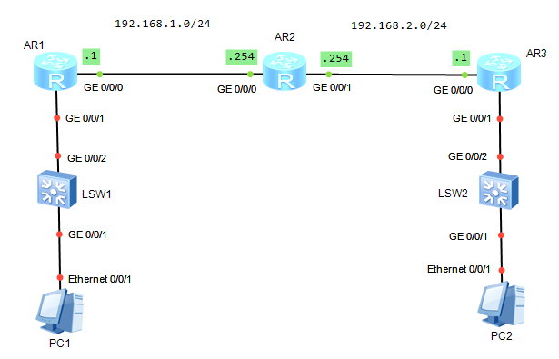
图 12 拓展练习
- 实验结果
【填写调试运行结果：查看××信息、运行命令、观察输出结果，并在下方粘贴命令输出。】

实验四 IP地址与DHCP
- 基本要求（2学时）
【在此填写实验涉及的基本知识讲解，如：××的原理、分类与特性等。可插入示意图（图1、图2）。】
图1 【图题】

图2 【图题】

- 实验题目：IP地址与DHCP
- 实验目的
【填写本次实验要掌握的目标，如：掌握××的基本原理。】
- 实验拓扑
【填写实验拓扑说明，如：××实验的拓扑图如图3所示。】
- 实验步骤
【填写实验操作步骤，如：配置××地址等。可插入步骤示意图。】
- 实验结果
【填写调试运行结果：查看××信息、运行命令、观察输出结果，并在下方粘贴命令输出。】

实验五 域名与DNS
- 基本要求（2学时）
【在此填写实验涉及的基本知识讲解，如：××的原理、分类与特性等。可插入示意图（图1、图2）。】
图1 【图题】

图2 【图题】

- 实验题目：域名与DNS
- 实验目的
【填写本次实验要掌握的目标，如：掌握××的基本原理。】
- 实验拓扑
【填写实验拓扑说明，如：××实验的拓扑图如图3所示。】
- 实验步骤
【填写实验操作步骤，如：配置××地址等。可插入步骤示意图。】
- 实验结果
【填写调试运行结果：查看××信息、运行命令、观察输出结果，并在下方粘贴命令输出。】

实验六 服务器
- 基本要求（2学时）
【在此填写实验涉及的基本知识讲解，如：××的原理、分类与特性等。可插入示意图（图1、图2）。】
图1 【图题】

图2 【图题】

- 实验题目：服务器
- 实验目的
【填写本次实验要掌握的目标，如：掌握××的基本原理。】
- 实验拓扑
【填写实验拓扑说明，如：××实验的拓扑图如图3所示。】
- 实验步骤
【填写实验操作步骤，如：配置××地址等。可插入步骤示意图。】
- 实验结果
【填写调试运行结果：查看××信息、运行命令、观察输出结果，并在下方粘贴命令输出。】

